Presseinformation
Dornbirn im Juni 2012

Öko? Logisch!
ILF Gruppe in Wien setzt auf nachhaltige Beleuchtung von Zumtobel

Gutes Licht für professionelles Arbeiten. In den neuen Büroräumen der ILF Gruppe in Wien wird dieses Motto gelebt. Im Mittelpunkt stehen dabei beste Lichtqualität und Energieeffizienz, die optimale Arbeitsbedingungen schaffen und das Büro nicht nur als Arbeits-, sondern auch als Lebensraum definieren. Zumtobel hat dies mit seinem aktuellen Leuchten- und Lichtmanagementportfolio verwirklicht.

Die ILF Gruppe ist vor Kurzem nach TownTown, die neue Businessstadt im 3. Wiener Gemeindebezirk mit insgesamt 19 Bürogebäuden, umgezogen. Die neuen von Zumtobel mit einer hochmodernen Lichtlösung ausgestatteten Büroräume bieten den Mitarbeitern des internationalen Ingenieur- und Beratungsunternehmens eine perfekte Arbeitsumgebung, um ihre komplexen Projekte zu planen und zu realisieren. Auch beim Kundenbesuch garantieren die neuen Räumlichkeiten einen professionellen Auftritt – mit viel Tageslicht, intelligent hinzu geschaltetem Kunstlicht, einer hohen Lichtqualität an den Arbeitsplätzen sowie ästhetisch-dezenten Leuchten.

Das neue Büro befindet sich im Gebäude Company Building 09 in TownTown und erhält das DGNB-Zertifikat für Nachhaltigkeit in Gold. DI Urs Waibel von STC Swiss Town Consult AG, der gemeinsam mit den Wiener Stadtwerken für die Projektentwicklung des Gesamtprojektes TownTown verantwortlich ist, erklärt: „Für uns ist Nachhaltigkeit der wichtigste Grundsatz unserer Unternehmensphilosophie. Aber nicht nur als Vision – wir setzen sie bei unseren Projekten auch um. Aus diesem Grund legten wir gerade bei diesem Gebäude in TownTown besonderen Wert auf ökologische und energiesparende Technik und beauftragten Zumtobel mit der Erarbeitung des Beleuchtungskonzeptes.“

Qualität verbessern und dabei sparen
Bei vielen Immobilien wird ein Großteil der Fläche nach wie vor ausschließlich mit Kunstlicht ausgeleuchtet. Da der „Wohlfühlfaktor“ bei der Arbeit aber ein ganz entscheidender ist, ist es für eine moderne Lichtlösung unerlässlich, das Tageslicht mit einer durchdachten Lichtsteuerung bestmöglich auszunutzen. Mit seiner langjährigen Erfahrung im Lichtmanagement hat Zumtobel für das Company Building 09 ein Beleuchtungskonzept samt Steuerung entwickelt, das flexibel auf die unterschiedlichen Gebäudegegebenheiten eingeht und kundenspezifische Lösungen anbietet.

Für das Company Building 09 hat man sich für das Lichtmanagementsystem Litenet mit einer breiten Palette an unterschiedlichen Funktionen entschieden. Im gesamten Gebäude wird mit intelligenter Software das Tageslicht durch Licht- und Jalousiensteuerung optimal genutzt und damit die Beleuchtungsqualität gesteigert. Das garantiert eine signifikante Reduktion des Energieverbrauchs, kurze Amortisationszeiten und ein angenehmeres Licht für die Mitarbeiter des Ingenieurbüros ILF Beratende Ingenieure.

Die für das Beleuchtungskonzept eingesetzten Leuchten überzeugen aber auch mit ihrem Design. Passend zum modernen Erscheinungsbild des Gebäudes wurden Leuchten ausgewählt, die sich perfekt in das Umfeld einfügen und ihre jeweilige Beleuchtungsaufgabe bestmöglich erfüllen. „Unsere optischen Vorgaben sowie die geforderte Behaglichkeit für die Nutzer wurden von Zumtobel zur Gänze erfüllt“, freut sich DI Urs Waibel. „Zumtobel hat es uns ermöglicht, dieses Projekt qualitativ hochwertig und energiesparend zu beleuchten.“

Zumtobel. Das Licht.

Kurzporträt
Zumtobel ist international führender Anbieter ganzheitlicher Lichtlösungen, die das Zusammenspiel von Licht und Architektur erlebbar machen. Als Innovationsführer bietet der Leuchtenhersteller ein umfassendes Spektrum an hochwertigen Leuchten und Lichtsteuerungssystemen für die unterschiedlichsten Anwendungsbereiche der professionellen Gebäudebeleuchtung – darunter Büro- und Bildungseinrichtungen, Verkauf und Präsentation, Hotel und Wellness, Gesundheit und Pflege, Kunst und Kultur sowie Industrie und Technik. Zumtobel ist eine Marke der Zumtobel Gruppe mit Konzernsitz in Dornbirn, Vorarlberg (Österreich).

Weitere Informationen:

Zumtobel Lighting GmbH
Daniel Lechner
Marketing-Direktor Österreich & CEE
Donau-City-Straße 1
A-1220 Wien
Tel.: +43 (1) 258 26 01 82875
Fax: +43 (1) 258 26 01 982875
daniel.lechner@zumtobel.com
www.zumtobel.at

Zumtobel Lighting GmbH Zumtobel Lighting GmbH
Nikolaus Johannson Nadja Frank
Head of Brand Communication PR Manager
Schweizer Strasse 30 Schweizer Strasse 30
A-6850 Dornbirn A-6850 Dornbirn

Tel. +43-5572-390-26427 Tel. +43-5572-390-1303
Fax. +43-5572-390-926427 Fax. +43-5572-390-91303
nikolaus.johannson@zumtobel.com nadja.frank@zumtobel.com
www.zumtobel.com www.zumtobel.com
Bildunterschriften:

(Photo Credits: Zumtobel)

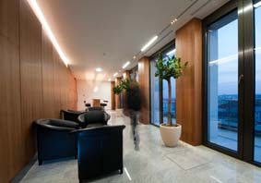

Bild 1: Mittels Licht- und Jalousiensteuerung wird das Tageslicht der großen Fensterfronten optimal genutzt und nur soviel Kunstlicht wie nötig zugeschaltet.

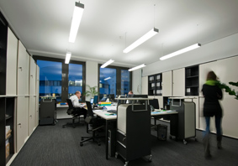

Bild 2: Die Zumtobel Indirekt-/Direkt Pendelleuchten ECOOS bieten ein angenehmes, blendfreies Arbeitslicht im Büro.

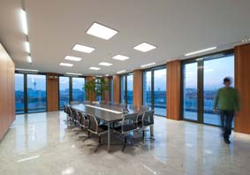

Bild 3: Auch in den Besprechungsräumen lädt eine helle, freundliche Atmosphäre zu anregenden Diskussionen ein.

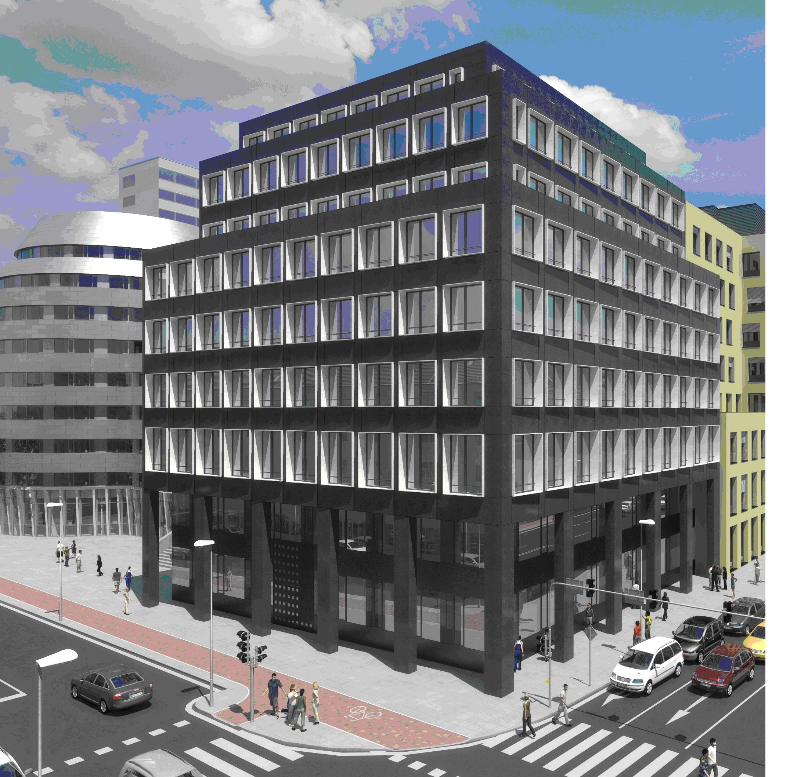

Bild 4: 3D-Grafik mit Blick auf das Company Building 09

